**Instrucciones Tarea # 2 – Informática Teórica**

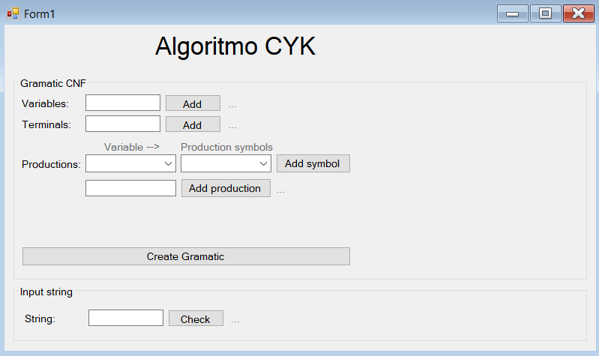

En esta primera imagen podemos observar la interfaz de la aplicación, donde tenemos 2 apartados claros que son el de la gramática en FNC y por otro lado el apartado de la cadena de entrada



* Para ingresar las variables de la gramática simplemente digitamos cada variable y damos click en el botón de agregar, como podemos ver en el círculo, y posteriormente nos mostrará un mensaje en el que nos dirá si la variable fue agregada o no, reemplazando los 3 puntos que están subrayados en la imagen



* Para ingresar las terminales de la gramática simplemente digitamos cada terminal y damos click en el botón de agregar, como podemos ver en el círculo, y posteriormente nos mostrará un mensaje en el que nos dirá si la terminal fue agregada o no, reemplazando los 3 puntos que están subrayados en la imagen. En el caso de que se requiera agregar una producción lambda a la primera variable, simplemente dejamos el espacio de la terminal el blanco para luego seleccionarlo en la lista



* Para agregar las producciones tendremos que seleccionar la variable a la que queremos asignar dicha producción, posteriormente seleccionamos uno por uno los símbolos que llevara esta producción y los agregaremos a la producción, cuando tengamos la cadena completa a agregar como producción, le damos click en agregar producción y se agregara a la gramática, y nos mostrara un mensaje en el caso de que se agregue o no



* Finalmente damos click en crear gramática para finalizar esta primera parte



* Para finalizar llenaremos el segundo apartado, para esto, digitaremos la cadena que queremos saber si es aceptada o no por la gramática, y luego damos click en el botón de check, para que así los 3 puntos sean reemplazados por un mensaje indicándonos si la cadena es aceptada por la gramática o si no es aceptada